14-1、ADC Varistor

1. 参考《0-1》文档，插入ESP32模块。
2. 用导线连接IO口与电位器接口，如下图所示：

绿色线<------->AD_R

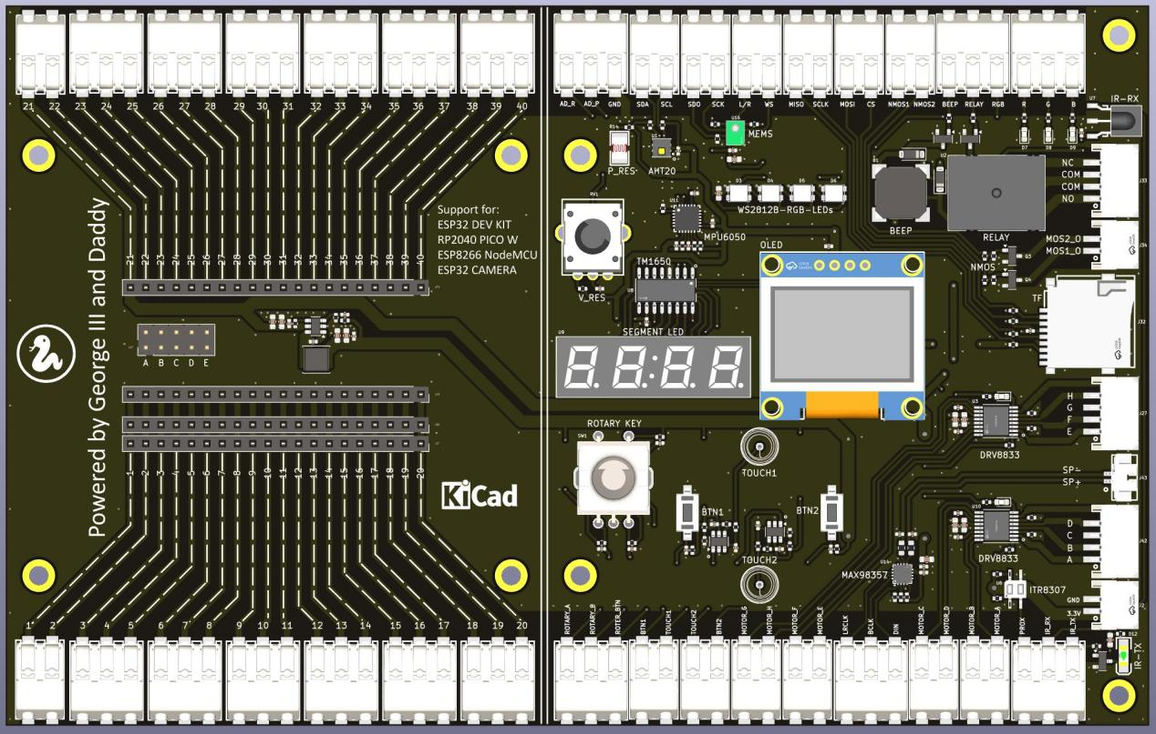

1. 代码示例

#main.py

from machine import Pin, ADC

import time

def do_adc():

adc = ADC(Pin(34))

adc.atten(ADC.ATTN_11DB)

adc.width(ADC.WIDTH_12BIT)

adcvalue = adc.read()

voltage = adcvalue * 3.3 / 4096

print("adcvalue:",adcvalue,"voltage", voltage)

time.sleep_ms(200)

while True:

do_adc()

1. 上传main.py文件到模块中，按F5或点击运行按钮，旋转此电位器，通过打印输出可以看到采集到的电压值。

